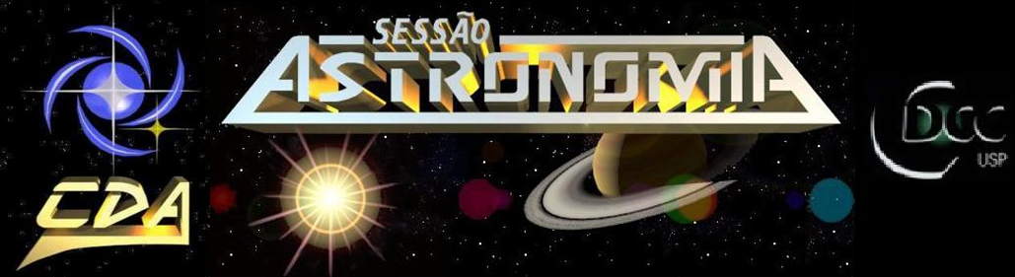http://www.cdcc.usp.br/cda/

- Tema da Palestra: Cosmologia: redescobrindo o Universo
- Data: 13/08/2011
- Horário: 21h00
- Local: Auditório do Observatório do CDCC (CDA)
- Palestrante: José Roberto Moreto
- Contato: josermoreto@gmail.com

Sinopse

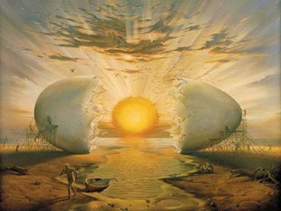
O homem em sua infinita curiosidade e sede de saber, sempre buscou respostas a grandes perguntas, uma delas, é a origem e do Universo, e com o passar dos tempos fomos chegamos um pouco mais perto da possível resposta. Logo na antiguidade clássica, os povos como Mesopôtamicos, Egipcios, Gregos, etc. Que dependiam de uma previsão acurada das épocas de plantio desenvolveram muito da astronomia que retrocedeu e estagnou na idade média, mas com o renascimento e as expansões maritímas ganhou força novamente e se tornou um dos campos mais promissores da ciência. No ínicio de século XX a astronomia deu uma grande salto com o desenvolvimento da teoria da relatividade geral de Einstein, esta em conjunto com a observação da expansão do Universo, inicialmente por Hubble, permitiu o desenvolvimento de um modelo cosmológico que nos permite observar cada vez mais perto a origem do Universo.
Telefone: (16)3373-9191

